Описание проекта

Пьедестал Почёта – Матери Земли Воронежской
Программное направление проекта: демография, проблемы материнства и детства, популяризация семейных ценностей.
Проект «Пьедестал Почёта – Матери Земли Воронежской» был разработан и впервые реализован ВООБО «Многодетная семья» в рамках комитета по делам семьи, материнства и детства РОА «Общественная палата Воронежской области» в 2004 году. Информация о проекте была распространена по всей Воронежской области. Из списков конкурсантов на награждение были отобраны 12 матерей. Поздравление было приурочено ко дню Матери, когда в торжественной обстановке матерей поздравили с праздником, вручили скромное денежное вознаграждение, цветы, продуктовые наборы. Дети награждённых исполнили несколько песен, балетную зарисовку в честь мам. Матери были растроганы.
В 2005 – 2006 годах церемония награждения осуществлялась силами региональной общественной ассоциации «Общественная палата Воронежской области» и спонсорской помощи.
В 2007 году ВООБО «Многодетная семья» с проектом «Пьедестал Почёта – Матери Земли Воронежской» участвовала в конкурсе проектов, объявленном Президиумом общественного совета Центрального федерального округа с перечнем, сроком и оценкой необходимых средств, приведённых в таблице 1.
Всего по проекту было выделено 148 тысяч рублей. Аналитический отчёт по проекту главному федеральному инспектору в Воронежской области Кораблёву П.Н. прилагается.
Необходимо отметить, что управление труда и социального развития области участвовало в софинансировании мероприятий по организации праздника «День Матери».
Начиная с 2007 года и по настоящее время, торжественная церемония награждения премией «Пьедестал Почёта – Матери Земли Воронежской» включена в областной план мероприятий по празднованию Дня Матери.
Информация о проекте и его результатах нашла широкий отклик в средствах массовой информации. Вырезки из СМИ прилагаются.
Позитивный вклад в социальную жизнь Воронежской области, социальную значимость, результативность проекта подтверждает:
- поддержка проекта правительством Воронежской области;
- широкий резонанс в средствах массовой информации регионального и федерального уровней;
- выдающиеся люди, вручавшие награды многодетным матерям, считающие, что «это правильно и мудро, что женщина-мать, и тем более – многодетная, возведена на Пьедестал Почёта»;
- развитие проекта на протяжение 10 лет.

Таблица 1. Мероприятия в 2007 году
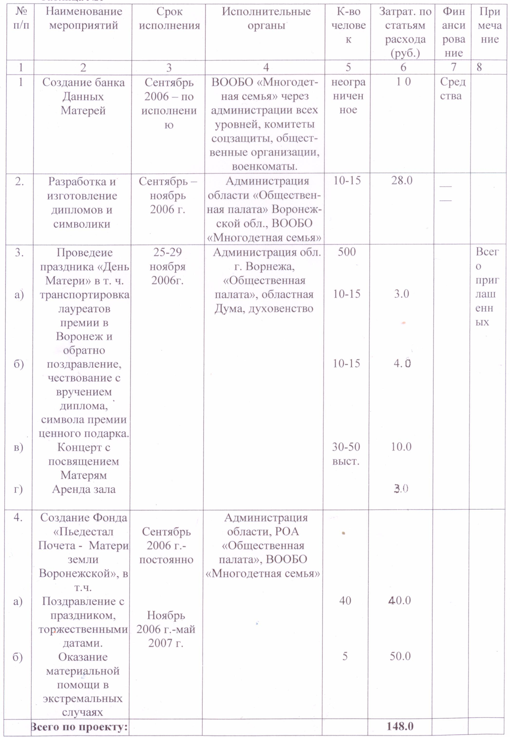

Отчёт 2007 года
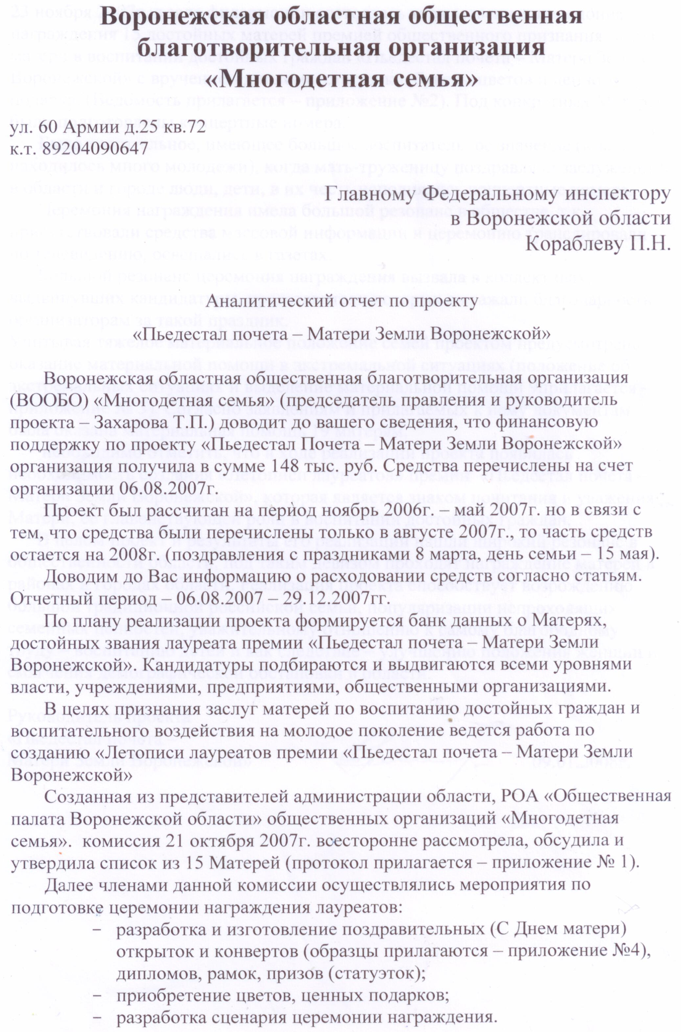
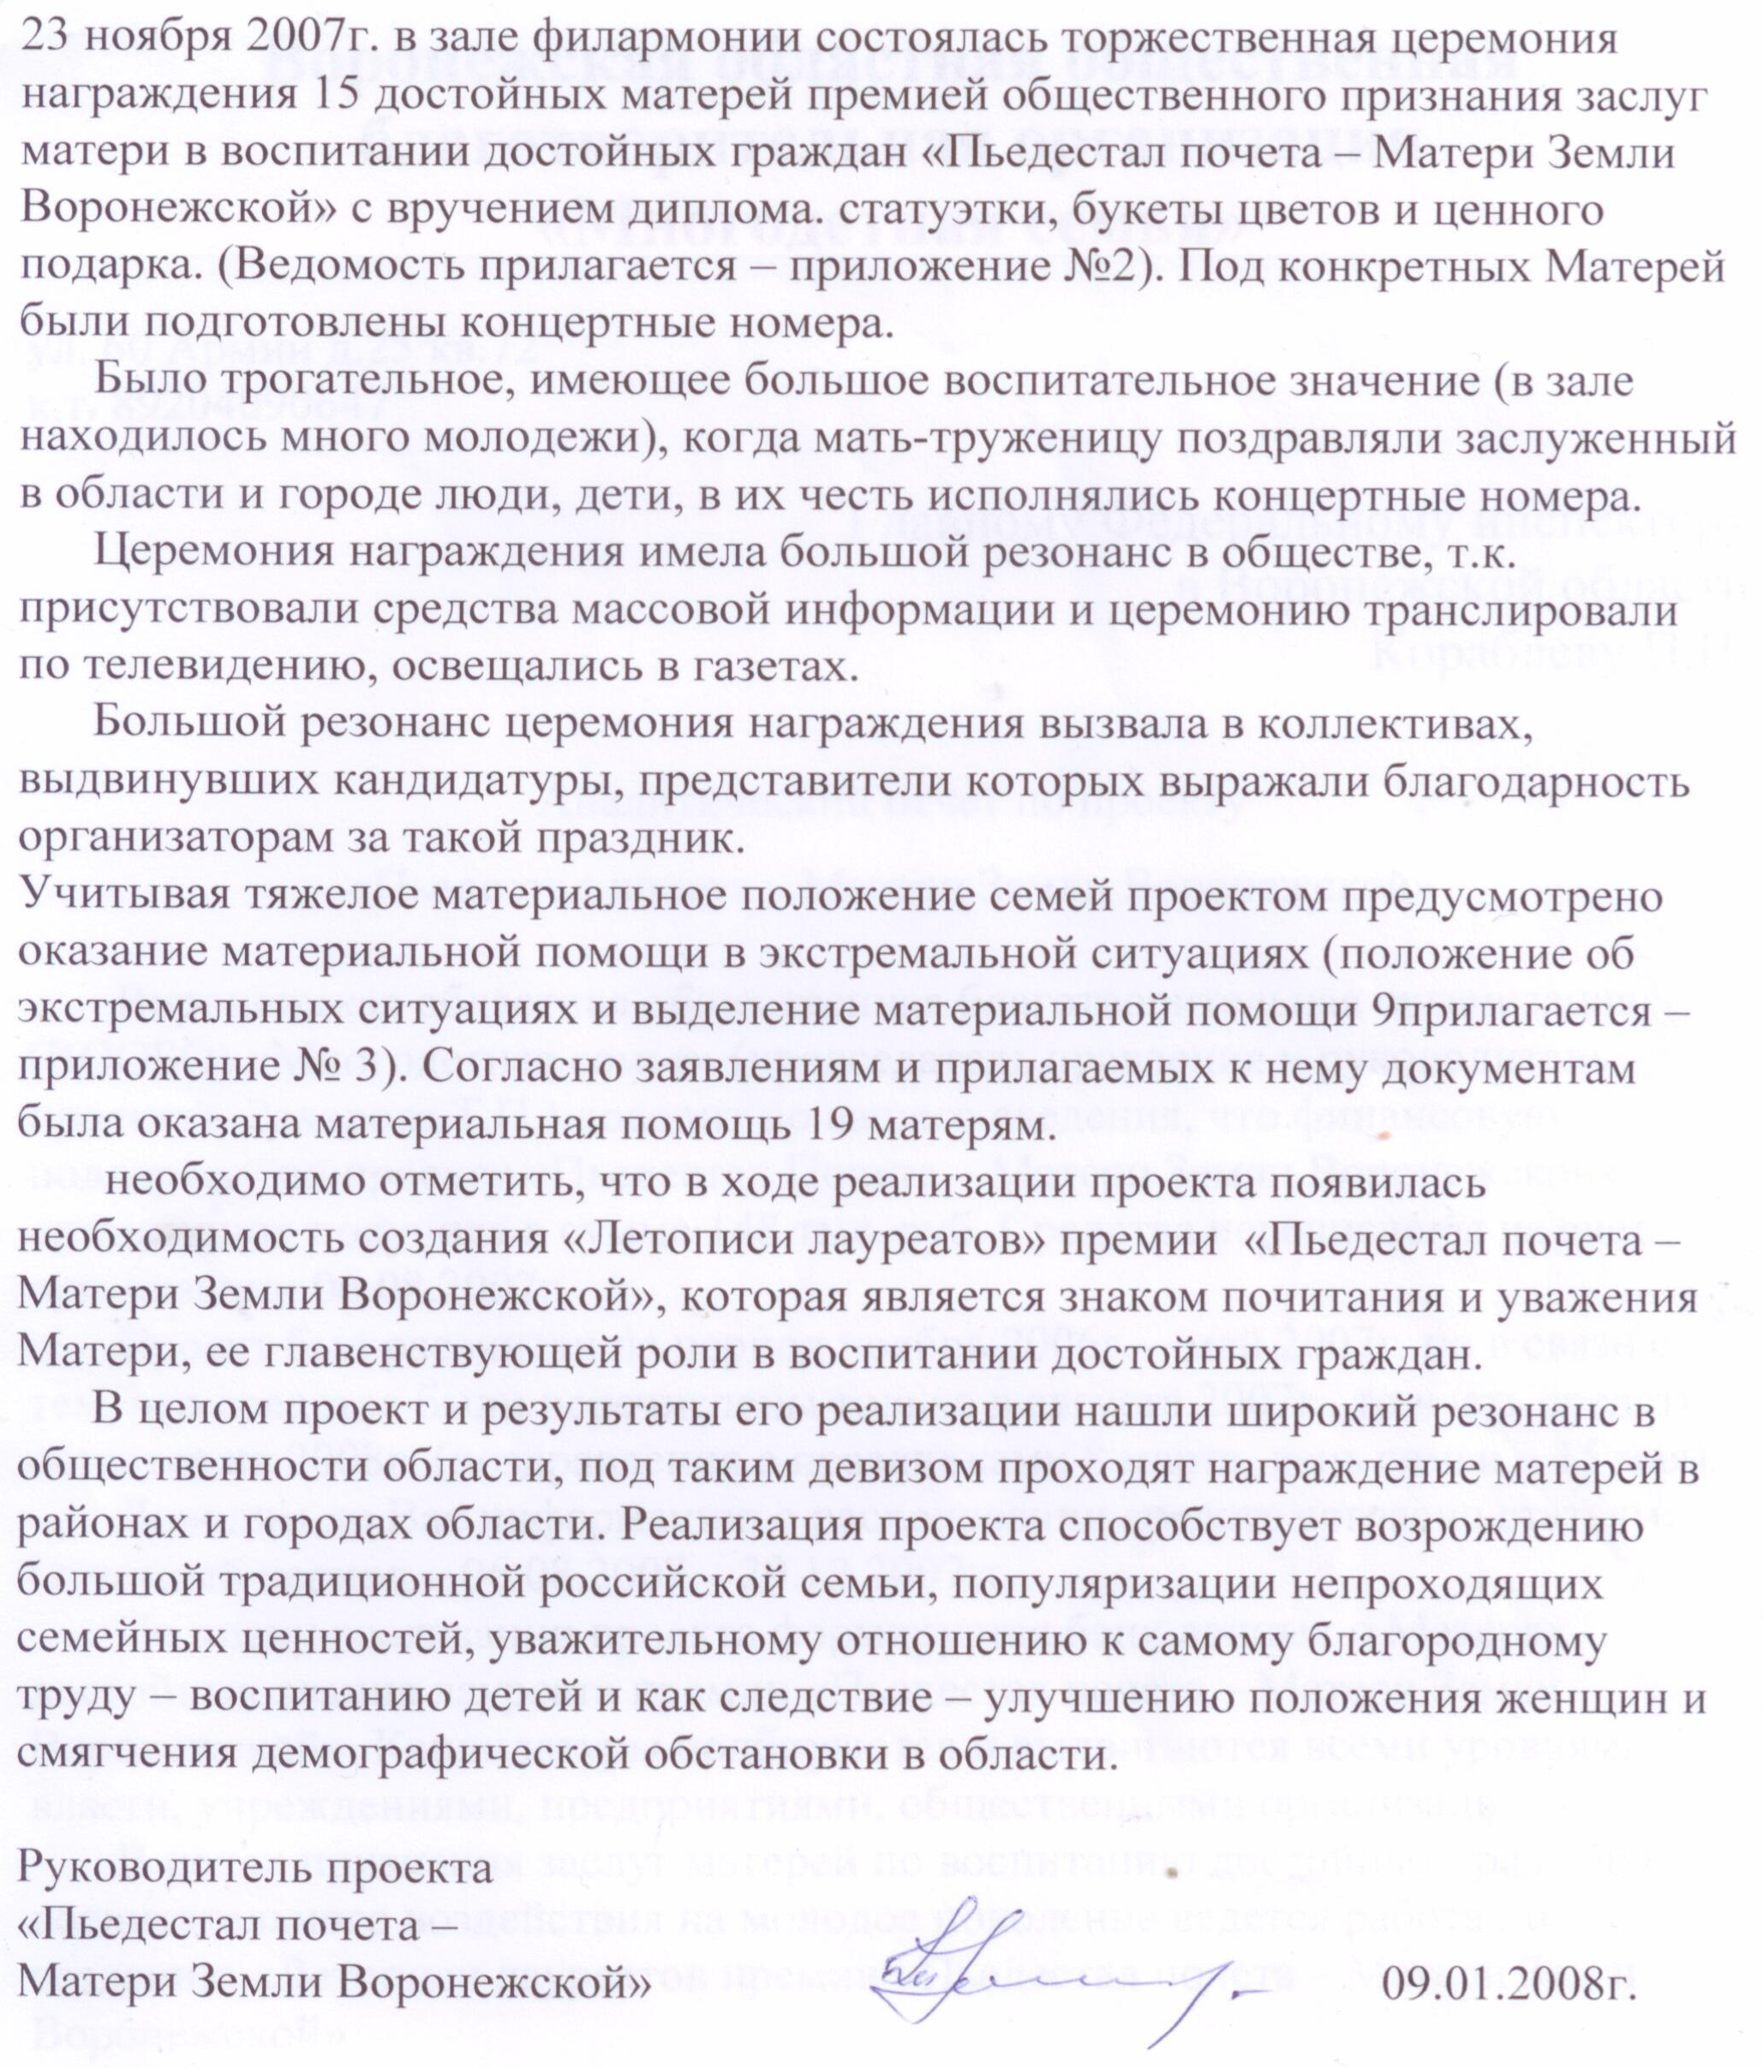

Вырезки из СМИ

Информационное агентство «Новости Федерации»
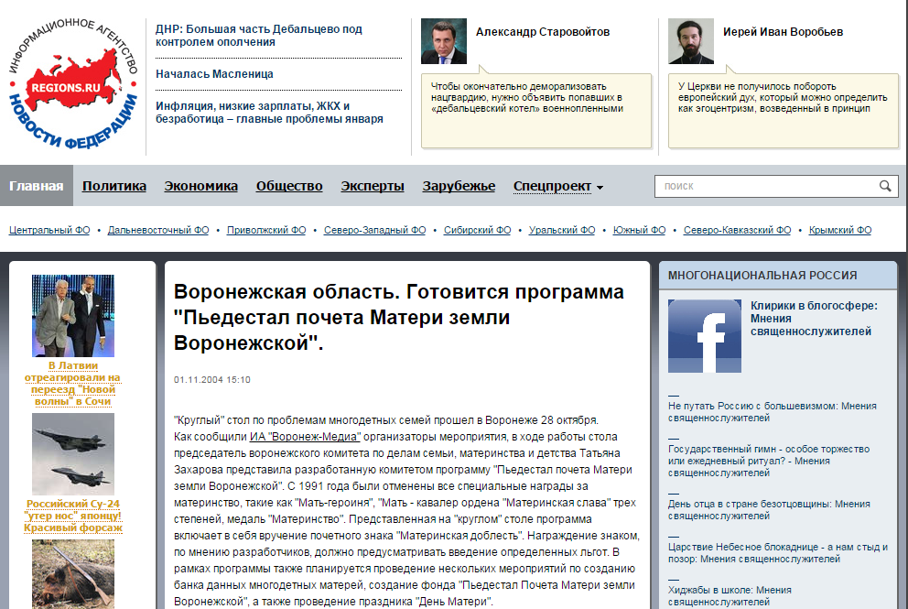http://regions.ru/news/1669927/
2004 год
Как сообщили ИА "Воронеж-Медиа" организаторы мероприятия, в ходе работы стола председатель воронежского комитета по делам семьи, материнства и детства Татьяна Захарова представила разработанную комитетом программу "Пьедестал почета Матери земли Воронежской". С 1991 года были отменены все специальные награды за материнство, такие как "Мать-героиня", "Мать - кавалер ордена "Материнская слава" трех степеней, медаль "Материнство". Представленная на "круглом" столе программа включает в себя вручение почетного знака "Материнская доблесть". Награждение знаком, по мнению разработчиков, должно предусматривать введение определенных льгот. В рамках программы также планируется проведение нескольких мероприятий по созданию банка данных многодетных матерей, создание фонда "Пьедестал Почета Матери земли Воронежской", а также проведение праздника "День Матери".

Информационное агентство «Воронеж-медиа»
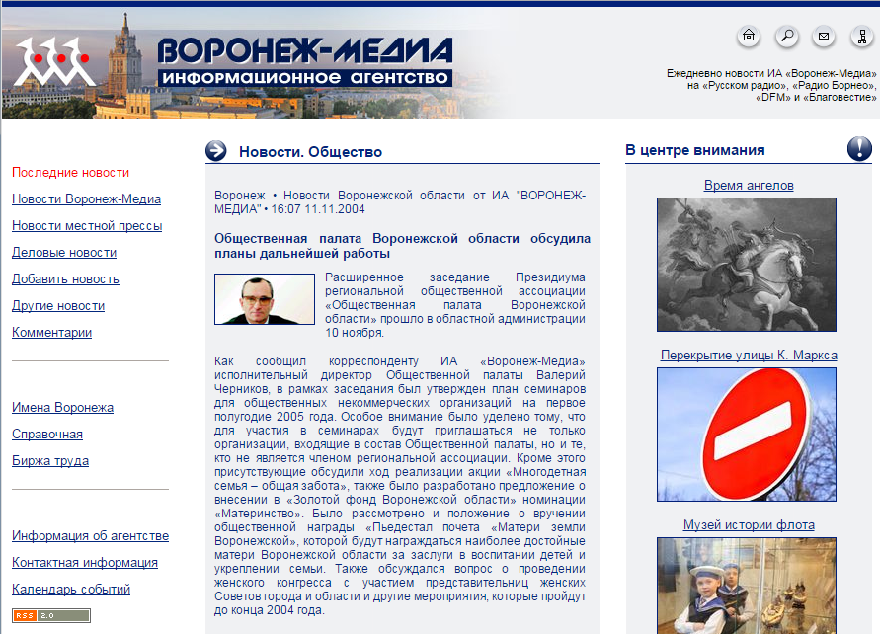http://www.voronezh-media.ru/news_out.php?id=4794
2004 год
Как сообщил корреспонденту ИА «Воронеж-Медиа» исполнительный директор Общественной палаты Валерий Черников, в рамках заседания был утвержден план семинаров для общественных некоммерческих организаций на первое полугодие 2005 года. Особое внимание было уделено тому, что для участия в семинарах будут приглашаться не только организации, входящие в состав Общественной палаты, но и те, кто не является членом региональной ассоциации. Кроме этого присутствующие обсудили ход реализации акции «Многодетная семья – общая забота», также было разработано предложение о внесении в «Золотой фонд Воронежской области» номинации «Материнство». Было рассмотрено и положение о вручении общественной награды «Пьедестал почета «Матери земли Воронежской», которой будут награждаться наиболее достойные матери Воронежской области за заслуги в воспитании детей и укреплении семьи.

Воронеж – online
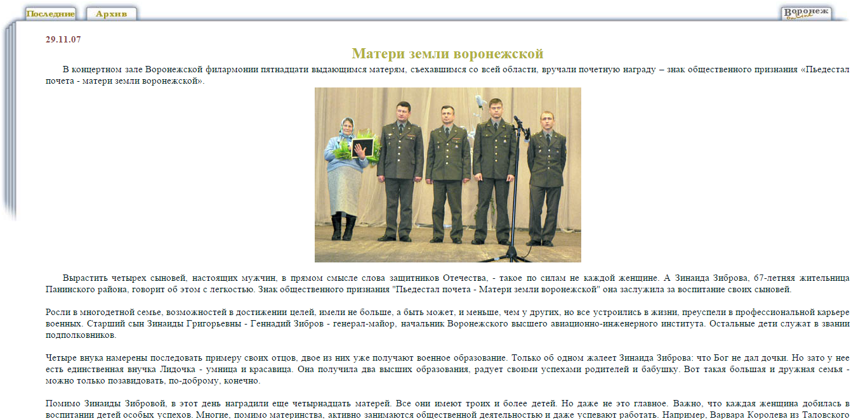http://www.voronezh.ru/inform/news/2007/33718087.html
2007 год
В концертном зале Воронежской филармонии пятнадцати выдающимся матерям, съехавшимся со всей области, вручали почетную награду – знак общественного признания «Пьедестал почета - матери земли воронежской».
Вырастить четырех сыновей, настоящих мужчин, в прямом смысле слова защитников Отечества, - такое по силам не каждой женщине. А Зинаида Зиброва, 67-летняя жительница Панинского района, говорит об этом с легкостью. Знак общественного признания "Пьедестал почета - Матери земли воронежской" она заслужила за воспитание своих сыновей.
Росли в многодетной семье, возможностей в достижении целей, имели не больше, а быть может, и меньше, чем у других, но все устроились в жизни, преуспели в профессиональной карьере военных. Старший сын Зинаиды Григорьевны - Геннадий Зибров - генерал-майор, начальник Воронежского высшего авиационно-инженерного института. Остальные дети служат в звании подполковников.
Помимо Зинаиды Зибровой, в этот день наградили еще четырнадцать матерей. Все они имеют троих и более детей. Но даже не это главное. Важно, что каждая женщина добилась в воспитании детей особых успехов. Многие, помимо материнства, активно занимаются общественной деятельностью и даже успевают работать. Например, Варвара Королева из Таловского района - учительница. Больше 40 лет проработала в местной школе - преподавала химию и биологию. Теперь - на пенсии. Но оставила после себя достойную замену - трех дочерей. Все они - учительницы. Старшая стала директором школы, в которой работала ее мать. На вручении знака общественного признания они все вместе поднялись на сцену. И добрые слова благодарности от дочерей в адрес самого близкого человека тронули, пожалуй, каждого в зрительном зале.
Еще одна удивительная женщина - Татьяна Захарова. Татьяне Павловне - 61 год, у нее пятеро детей. Младшие дочери - тройняшки - родились в 1983 году. А сама многодетная мама активно занимается общественной деятельностью: стояла у истоков общественного движения многодетных семей области, состояла в совете первой городской организации "Большая семья". И уже шесть лет возглавляет комитет по делам семьи, материнства и детства Общественной палаты Воронежской области. Именно Татьяна Захарова в 2004 году инициировала разработку проекта "Пьедестал почета — матери земли воронежской" и приняла непосредственное участие в его реализации. А спустя три года сама получила эту награду.

Единая Россия
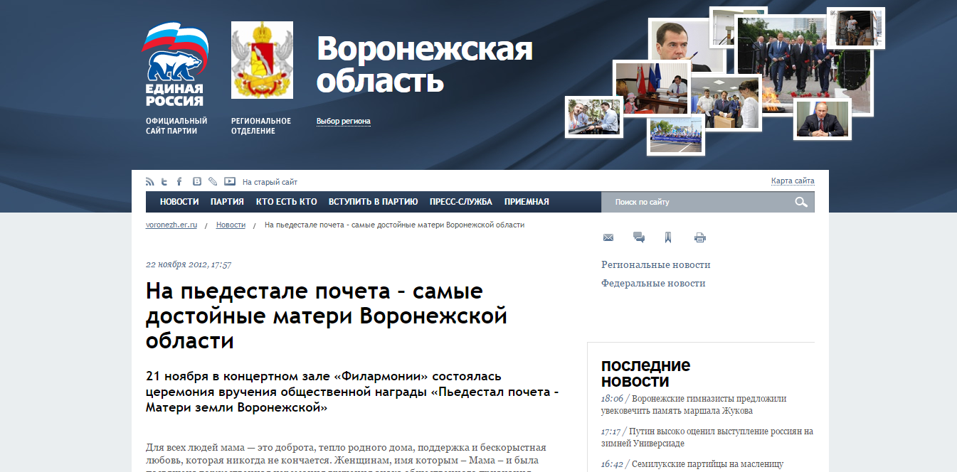http://voronezh.er.ru/news/2012/11/22/na-pedestale-pocheta-samye-dostojnye-materi-voronezhskoj-oblasti/
2012 год
Идея учреждения в области этой награды возникла у комитета по делам семьи, материнства и детства Общественной палаты в 2004 году. Эта награда – общественная, вручается матерям за заслуги в воспитании детей и укрепление семьи. Чествование матерей стало проводиться ежегодно, приурочено оно к празднованию Дня Матери.
В этом году знак общественного признания получили пятнадцать лучших матерей из Воронежа и районов города. Помимо улыбок, цветов и теплых слов, Мамам земли Воронежской были вручены денежные сертификаты и памятные статуэтки, специально подготовленные к этому дню.

Молодой Коммунар
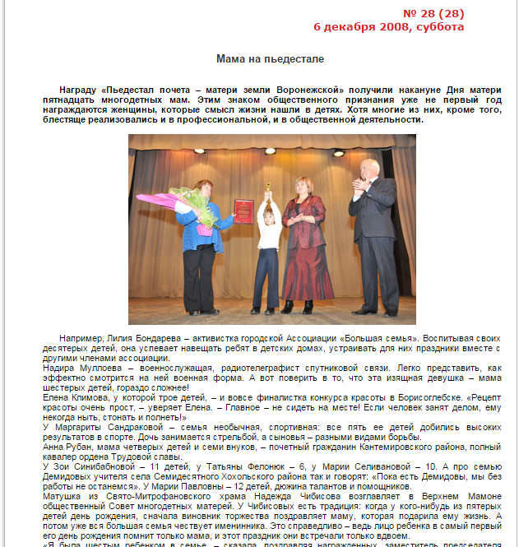http://www.mkommunar.ru/?lev1=24&id=28
2008 год
Награду «Пьедестал почета – матери земли Воронежской» получили накануне Дня матери пятнадцать многодетных мам. Этим знаком общественного признания уже не первый год награждаются женщины, которые смысл жизни нашли в детях. Хотя многие из них, кроме того, блестяще реализовались и в профессиональной, и в общественной деятельности.

Официальный портал органов власти Воронежская область
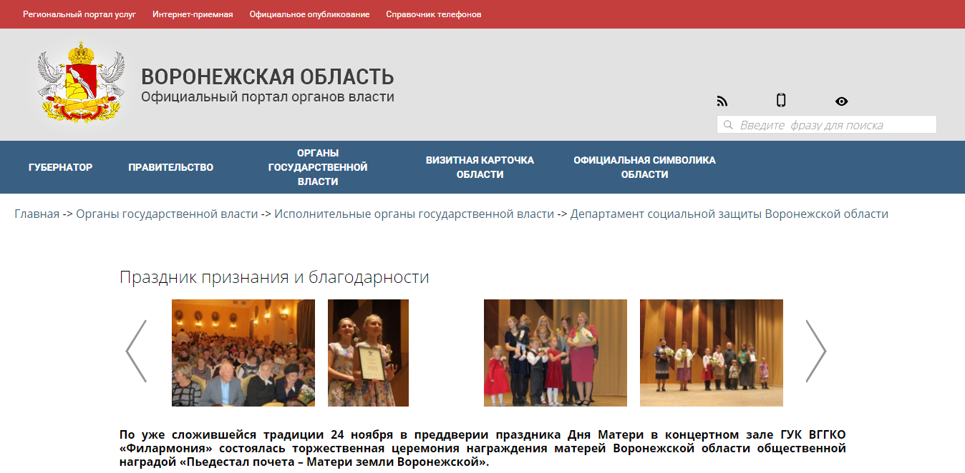http://pgu.govvrn.ru/wps/wcm/connect/vrnmain/main/ogv/iogv/executive21/regularcontent/news/new261120140932
2014 год
По уже сложившейся традиции 24 ноября в преддверии праздника Дня Матери в концертном зале ГУК ВГГКО «Филармония» состоялась торжественная церемония награждения матерей Воронежской области общественной наградой «Пьедестал почета – Матери земли Воронежской».
…
Награда «Пьедестал почета – Матери земли Воронежской» вручается Матерям Воронежской области за заслуги в воспитании детей, укреплении семьи и является выражением общественного признания заслуг матери.
Сегодня 15 матерей были удостоены этой почетной награды. У каждой из этих женщин своя, порой нелегкая судьба, но все они схожи в одном - материнство является смыслом их жизни. Они воспитывают как своих, так и приемных детей, и для них нет большего счастья, чем видеть радостные детские глаза и слышать из уст детей ласковое слово «мама».

Общественный совет Воронежской области
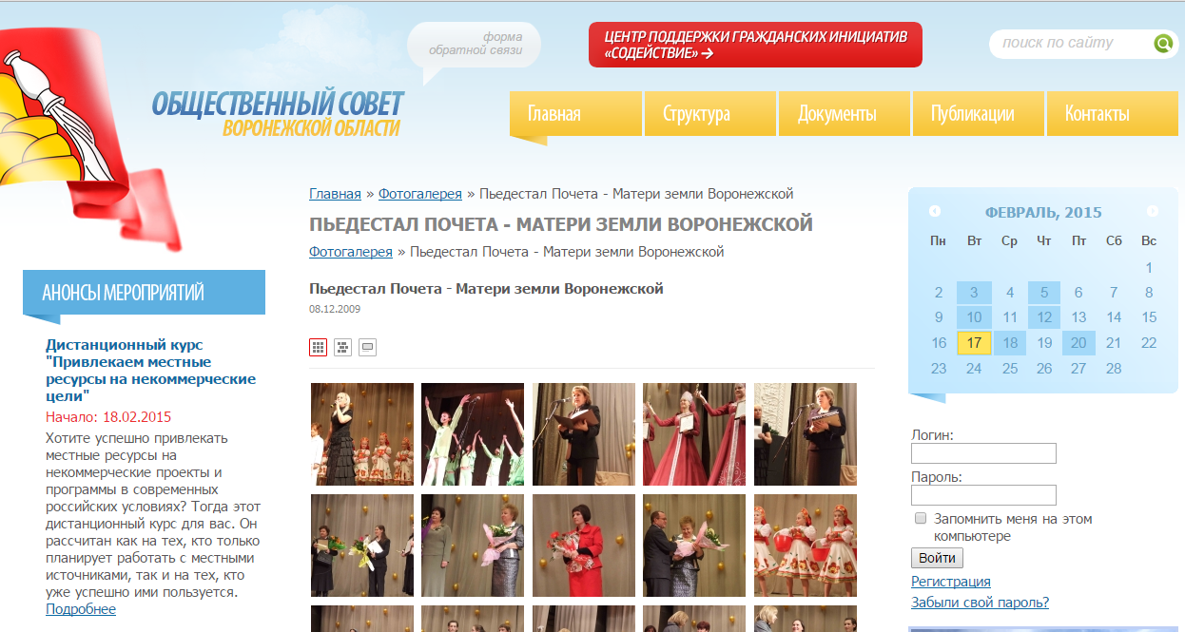http://www.opvo.ru/gallery/index.php?PAGE_NAME=section&SECTION_ID=14
2009 год
Фотогалерея » Пьедестал Почета - Матери земли Воронежской

Коммуна
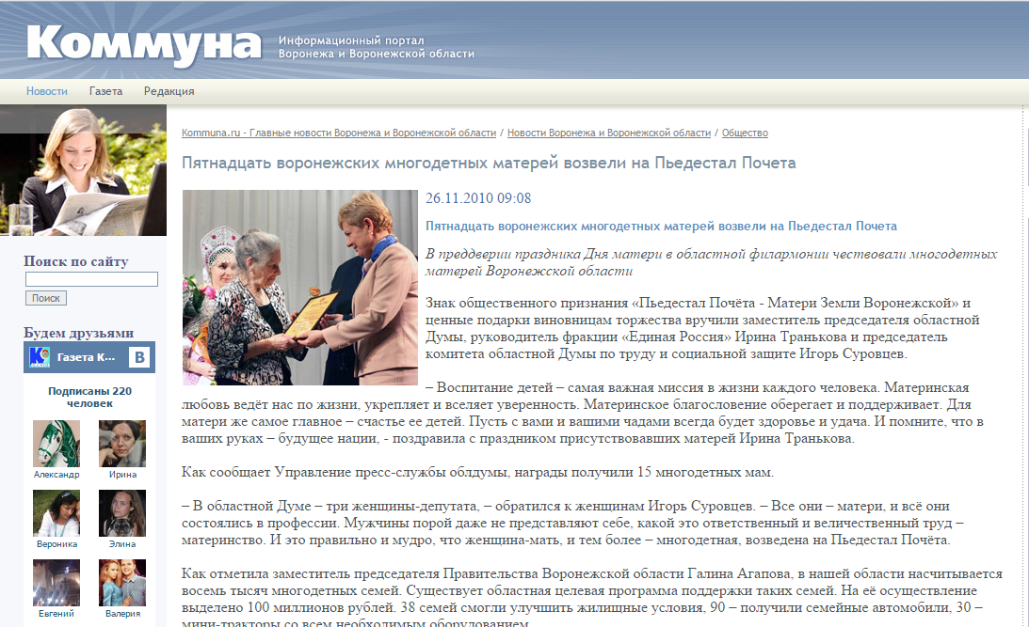http://www.communa.ru/index.php?ELEMENT_ID=45545
2010 год
Пятнадцать воронежских многодетных матерей возвели на Пьедестал Почета

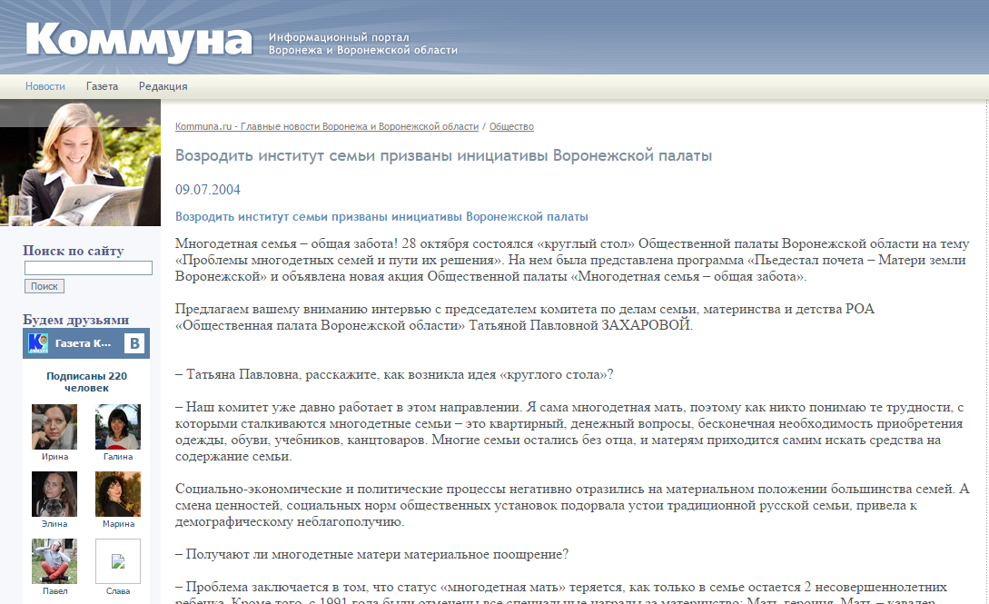http://communa.ru/news_vrn/obshchestvo/5911/?sphrase_id=3120406
2004 год
Предлагаем вашему вниманию интервью с председателем комитета по делам семьи, материнства и детства РОА «Общественная палата Воронежской области» Татьяной Павловной ЗАХАРОВОЙ.
– Татьяна Павловна, расскажите, как возникла идея «круглого стола»?
– Наш комитет уже давно работает в этом направлении. Я сама многодетная мать, поэтому как никто понимаю те трудности, с которыми сталкиваются многодетные семьи – это квартирный, денежный вопросы, бесконечная необходимость приобретения одежды, обуви, учебников, канцтоваров.

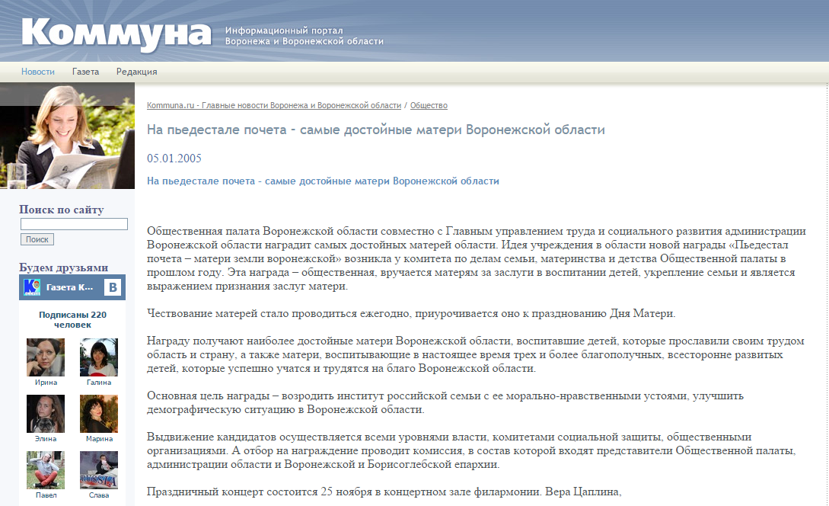http://communa.ru/news_vrn/obshchestvo/8625/?sphrase_id=3120406
2005 год
Общественная палата Воронежской области совместно с Главным управлением труда и социального развития администрации Воронежской области наградит самых достойных матерей области. Идея учреждения в области новой награды «Пьедестал почета – матери земли воронежской» возникла у комитета по делам семьи, материнства и детства Общественной палаты в прошлом году. Эта награда – общественная, вручается матерям за заслуги в воспитании детей, укрепление семьи и является выражением признания заслуг матери.
Чествование матерей стало проводиться ежегодно, приурочивается оно к празднованию Дня Матери.

Компания Фильтр
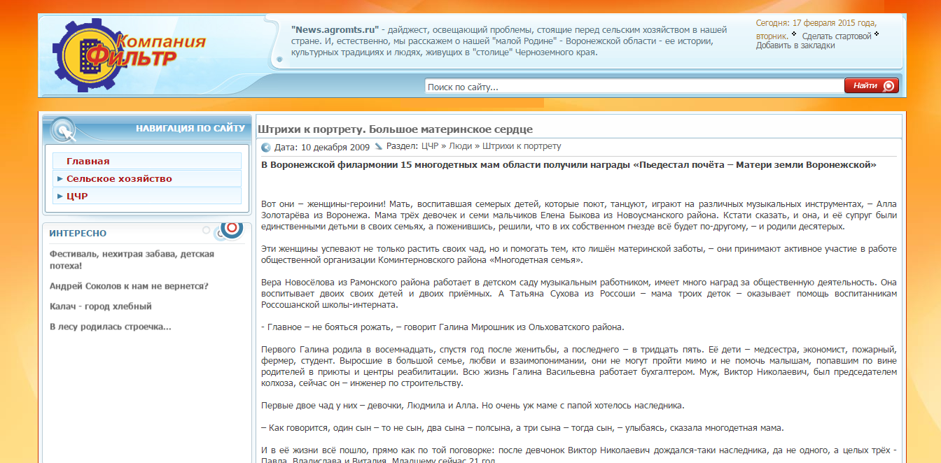http://news.agromts.ru/cthr/ludi/schtrichi/68-bolshoe-materinskoe-serdce.html
2009 год
В Воронежской филармонии 15 многодетных мам области получили награды «Пьедестал почёта – Матери земли Воронежской»

Рамблер
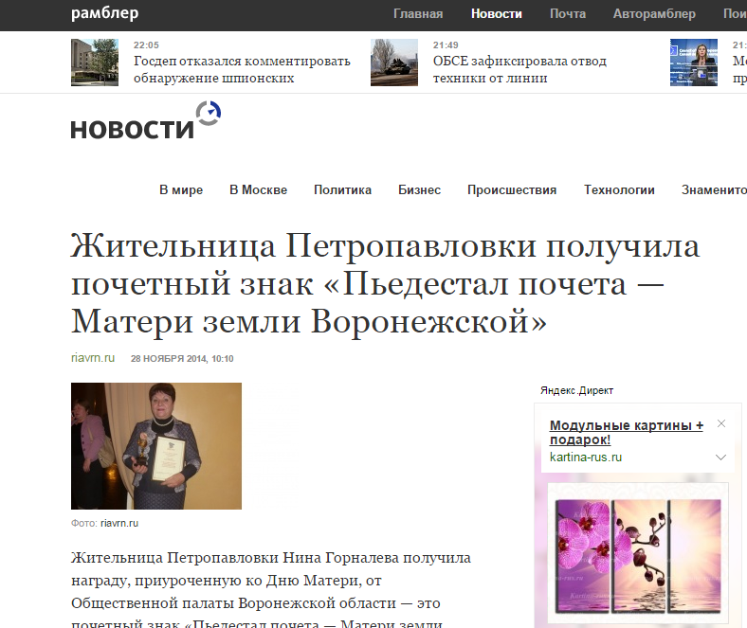http://news.rambler.ru/28073423/
2014 год

Труд – Черноземье
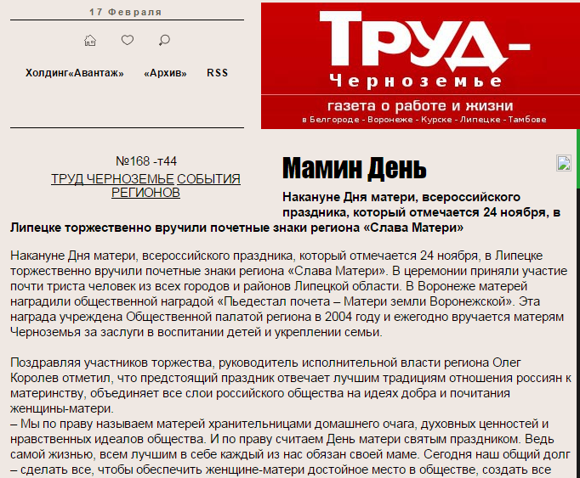http://trudcher.ru/page/2094.shtml
2013 год
В Воронеже матерей наградили общественной наградой «Пьедестал почета – Матери земли Воронежской». Эта награда учреждена Общественной палатой региона в 2004 году и ежегодно вручается матерям Черноземья за заслуги в воспитании детей и укреплении семьи.

Благотворительный фонд «Евросеть»
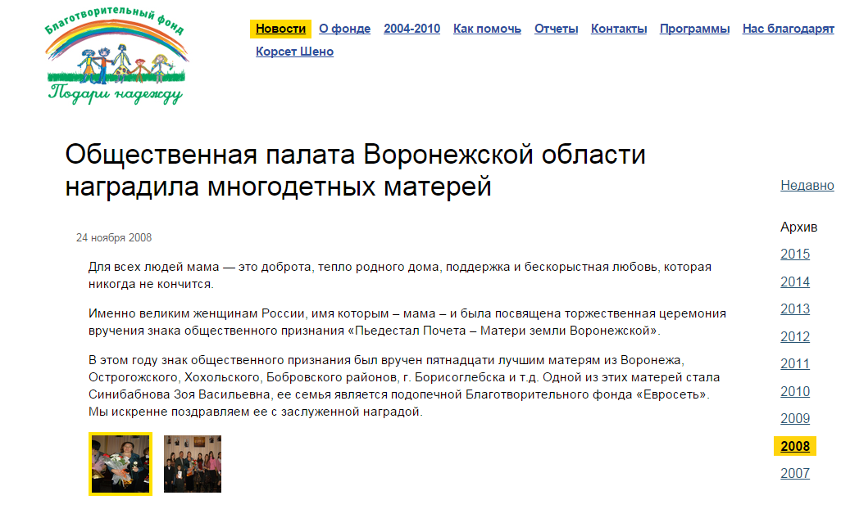
http://fond.euroset.ru/news/?id=108
2008 год

Лучший город VRN
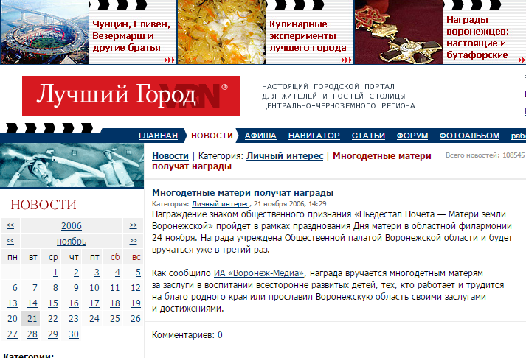http://vrn.best-city.ru/news/?id=2425
2006 год

Портал ПРАВО РУ
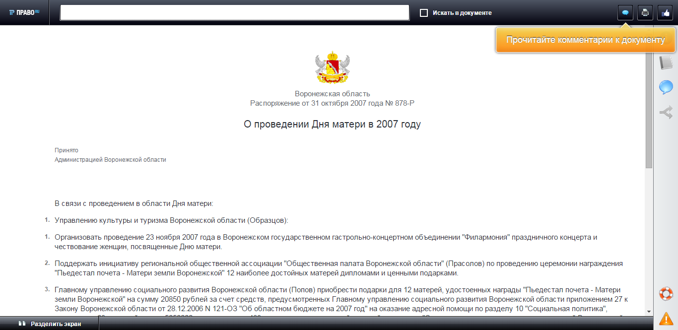http://docs.pravo.ru/document/view/13048477/8727046/
2007 год
2. Поддержать инициативу региональной общественной ассоциации "Общественная палата Воронежской области" (Прасолов) по проведению церемонии награждения "Пьедестал почета - Матери земли Воронежской" 12 наиболее достойных матерей дипломами и ценными подарками.
3. Главному управлению социального развития Воронежской области (Попов) приобрести подарки для 12 матерей, удостоенных награды "Пьедестал почета - Матери земли Воронежской" на сумму 20850 рублей за счет средств, предусмотренных Главному управлению социального развития Воронежской области приложением 27 к Закону Воронежской области от 28.12.2006 N 121-ОЗ "Об областном бюджете на 2007 год" на оказание адресной помощи по разделу 10 "Социальная политика", подразделу 03, целевой статье 5050000, виду расходов 483, в рамках ведомственной целевой программы "Социальная поддержка многодетных семей Воронежской области на 2007 - 2008 годы" (пункт 4.1).

Законы РФ
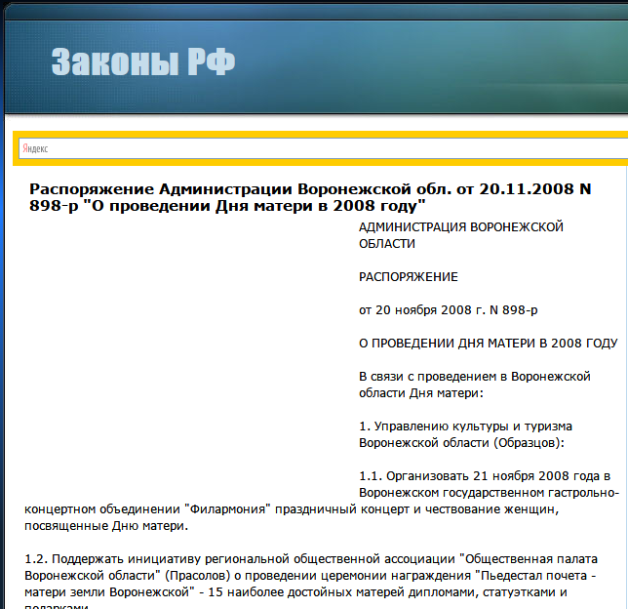 http://zakon-region.ru/voronezhskaya-oblast/9356
2008 год
1.2. Поддержать инициативу региональной общественной ассоциации "Общественная палата Воронежской области" (Прасолов) о проведении церемонии награждения "Пьедестал почета - матери земли Воронежской" - 15 наиболее достойных матерей дипломами, статуэтками и подарками.
2. Главному управлению социального развития Воронежской области (Попов):
2.1. Приобрести дипломы, статуэтки, подарки и цветы для 15 матерей, удостоенных награды "Пьедестал почета - матери земли Воронежской", на сумму 74000 рублей за счет средств, предусмотренных Главному управлению социального развития Воронежской области Законом Воронежской области от 05.12.2007 N 143-ОЗ "Об областном бюджете на 2008 год и на плановый период 2009 - 2010 годов" на реализацию ведомственной целевой программы "Социальная поддержка многодетных семей Воронежской области на 2007 - 2008 годы" (пункт 4.1) по разделу 10, подразделу 03, целевой статье 5058500, виду расходов 005.

